AART

de

BARBIER

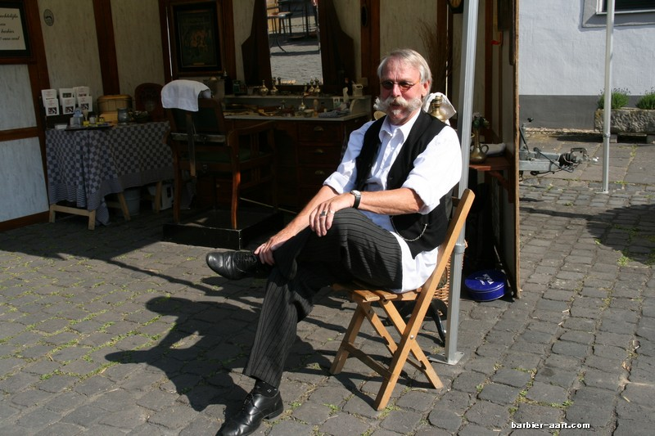

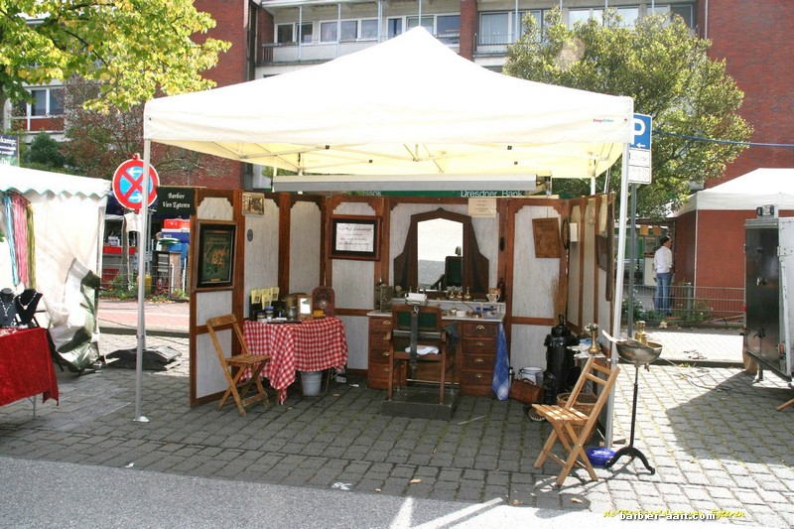

SCHEREN, HET AMBACHT

Niet elke man begint de dag met het

verwijderen van de baardharen, die elke
nacht weer aangroeien. Toch vindt 93% van de mannelijke bevolking het belangrijk om zich s’ochtends te scheren. Sinds de ontdekking van het staal – kort nadat we rechtop gingen lopen – is de man op zoek naar een methode om zich van zijn stoppels te ontdoen zonder zich daarbij levend te villen

MES GOED MENEER?

Zo klonk het vele generaties lang uit de mond van de barbier. En de klant knikte tevreden van ja. Hoe zou hij ook anders kunnen, comfortabel achterover geleund, het gezicht ingezeept met weldadig schuim, in afwachting van het koele staal dat de baard doet verdwijnen.
Toevertrouwd aan de ambachtsman die vaardig het mes hanteert. Om even later glad geschoren de wereld weer tegemoet te treden, verkwikt en met een fris gevoel

AMBACHTELIJKE

DEMONSTRATIE

Aart de Barbier laat in deze jachtige

jaren het oude ambacht van scheerbaas herleven. Waar hij ook komt er is altijd een levendige belangstelling voor zijn attractieve demonstratie.
Is het nostalgie naar de verleden tijd
van het scheerbekken, scheerdoekje en
het mes, dat aan de klant was
aangepast? Of gewoon het idee om zelf eens hartgrondig ja te kunnen zeggen
op de vraag;’ Mes goed meneer?’

AFSPRAKEN

Aart van Egteren, de barbier scheert op ouderwetse wijze.
Tijdens ambachtenmarkten, feesten, braderieën en partijen.
Reserveringen voor deze attractieve demonstratie: telefonisch
Mob: 06 22489516

e-mail: info@barbier-aart.com

www.barbier-aart.com (Fotogalerie)

Aart van Egteren, de Barbier
Florahof 3
8181VG Heerde.

